CARPETS & CANDLES

“Km”

IL PRIMO SINGOLO ESTRATTO DALL’ALBUM DI PROSSIMA USCITA CHE SEGNA L’ESORDIO DELLA BAND

Un brano essenzialmente rock con venature ska che racconta la fine di una relazione e del sentirsi persi, ma anche più leggeri.

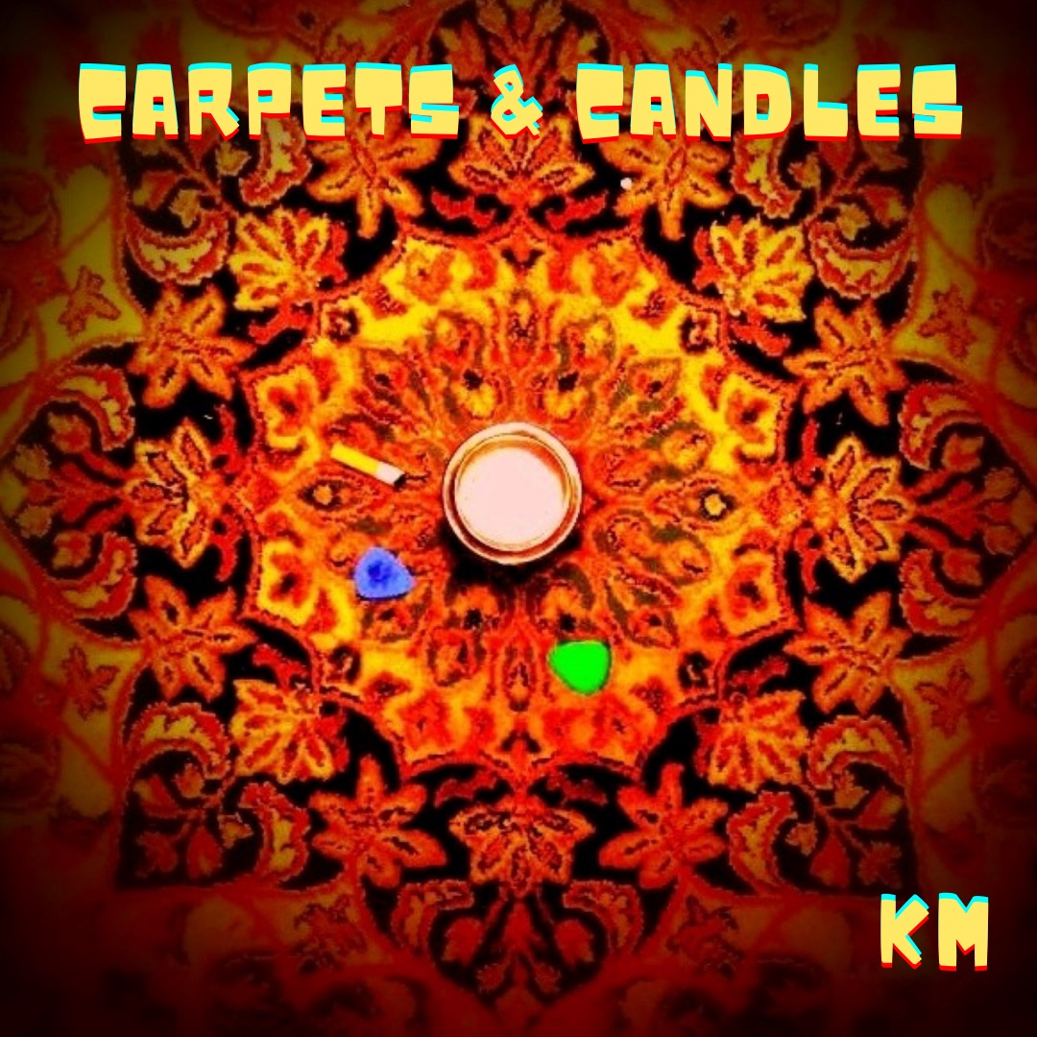

In radio dall’8 aprile

“Km” parla di ciò che avviene dopo la fine di una relazione: si aprono nuove possibilità, quello che era solido diventa scorrevole e mutevole.

Il contatto con la natura ricorda che la vita continua nonostante le delusioni e il tempo perduto. Continuano a ricordarti che la vita c’è e va avanti. Va avanti senza che te ne renda conto. È a quel punto che bisogna dare una svolta. Voltare pagina. Riconoscere il passato e trasformare il futuro.

Autoproduzione
Radio date: 8 aprile 2022

SOCIAL
FACEBOOK https://www.facebook.com/CarpetsCandles
INSTAGRAM https://www.instagram.com/carpetsmusic/
YOUTUBE https://www.youtube.com/channel/UC-fmSnmt-wA0Wx95Mf_Hwsg/featured

BIO
I Carpets & Candles nascono dall’incontro di quattro storie nel 2012. Sono Marta, pulsione e battito ritmico, Francesco avvolgente basso vitale, Daniel Jack potenza e istinto e Andrea, attento manipolatore di parole.
Nato come progetto alternativo per ognuno dei componenti, cresciuto nel tempo fino a oggi, grazie alla passione e all'amicizia fra i quattro.
Daniel e Andrea si incontrano suonando le chitarre di una formazione hard rock: insieme iniziano a comporre pezzi inediti. Anche l’incontro tra Marta e Andrea avviene grazie alla musica, in una delle tante serate tra band. Insieme fanno diverse date tra il 2009 e il 2010 per lo più in locali milanesi e della provincia. Infine incontrano Francesco in una delle tante serate di musica. Destino vuole che il loro bassista si assenta e viene sostituito proprio da Francesco. È da quella serata che nascono i Carpets & Candles.
Il mondo di Marta è fatto di jazz, blues, rockabilly, pause e battiti a cui manca solo la parola.
Il mondo di Francesco è fatto di profonda passione, colori di delay, riverberi, nu metal e post rock, morbidamente appoggiati tra loro.
Daniel è l'hard rock, puro istinto primordiale capace di delicatezze inaspettate.
Il mondo di Andrea è dei colori di un blues senza fine, di continua e perenne lotta perché emerga solo una delle voci che gli gridano in testa. A volte nella confusione rimane solo il silenzio e parla la musica, quella che Daniel, Francesco e Marta sanno prendere, comprendere e ricolorare dando, alle orecchie di chi ascolta, la possibilità di unirsi al loro flusso.

Nel 2018 decidono di entrare in studio di registrazione presso il Bios Music di Solaro. Luca Liviero di Bios Production crede nelle idee dei quattro: selezionano insieme i brani, li studiano, li rifiniscono per arrivare a chiudere, dopo due anni di lavoro, il loro primo disco. L’uscita prevista per il loro album d’esordio è il 29 aprile 2022.

